PORTAFOLIO DE EVIDENCIAS DE LA MATERIA DE CIENCIAS SOCIALES I.

ENTREGA
El portafolio se deberá entregar dos días antes de la fecha programada para presentar el examen, únicamente al titular de la materia. El portafolio se compone de dos partes, la primera es el Temario o Guion de estudio que te servirá para estudiar para el examen extraordinario y para contestar las actividades. La segunda parte es la de las actividades a elaborar que serán las que deveras de entregar antes de tu examen.

EVALUACIÓN
- Este portafolio tiene un valor porcentual máximo del 50%, esto quiere decir que el examen extraordinario tiene un valor del 50 % de la calificación total.
- Para obtener el puntaje máximo en el portafolio, este debe cumplir con todos los requisitos que se mencionarán en la sección de contenidos a desarrollar.

ELABORACIÓN
- Se realizará a mano, puedes usar hojas blancas escritas por ambos lados o puedes usar hojas recicladas. NO HOJAS DE CUADERNO.
- Debe de contar con portada, donde venga tu nombre completo, grupo, logo de la escuela, nombre de la materia y nombre de la profesora.
- La escritura es con pluma, puedes usar plumas de colores, solo trata de que sea visible.
- Para obtener la información utiliza medios digitales confiables, de preferencia consulta bibliotecas digitales. También puedes utilizar el libro que se utilizó para la materia, en caso de que se haya utilizado uno, sino fue así, entonces no aplica.
- Citar: no olvides anexar las fuentes citadas.

- IMPORTANTE: la entrega incompleta del portafolio anulará el pase de examen, así como también la COPIA del mismo y el plagio de información.

GUIÓN DE ESTUDIO PARA EXÁMEN Y TEMARIO DE ACTIVIDADES.

1.1. Las necesidades sociales.
1.1.1. Las Ciencias Sociales.
1.1.2. Los tipos de necesidades.
1.1.3. La familia y la satisfacción de necesidades.
1.1.4. El ingreso familiar.
1.1.5. La relación entre el tiempo y las necesidades.

1.2. La producción y su importancia en la sociedad.
1.2.1. La producción.
1.2.2. El origen de los productos.
1.2.3. La producción y su impacto en la naturaleza.
1.2.4. División del trabajo.
1.2.5. Organización y métodos de trabajo.
1.2.6. Los diferentes tipos de mercado.
1.2.7. Desempleo.

1.3. La sociedad y la interacción social.
1.3.1. La sociedad.
1.3.2. Socialización
1.3.3. Interacción social.
1.3.7. Cultura.

ACTIVIDADES A DESARROLLAR.
Actividad 1. De la Unidad III, elabora un mapa conceptual, con imágenes y ejemplos, donde expongas las principales características de los elementos que componen a la cultura: mito, leyenda, cosmovisión, creencia, costumbre, tradición e ideología.
Actividad 2. De la Unidad I, completa la siguiente pirámide correspondiente a los 5 tipos de necesidades según Abraham Maslow e incluye un dibujo que ilustre cada uno de los 5 tipos de necesidades.
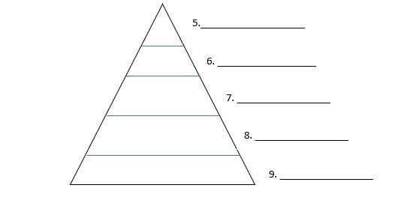

Actividad 3. De la Unidad I, elabora un diagrama sobre el ciclo de necesidades, observa el ejemplo para que te des una idea.
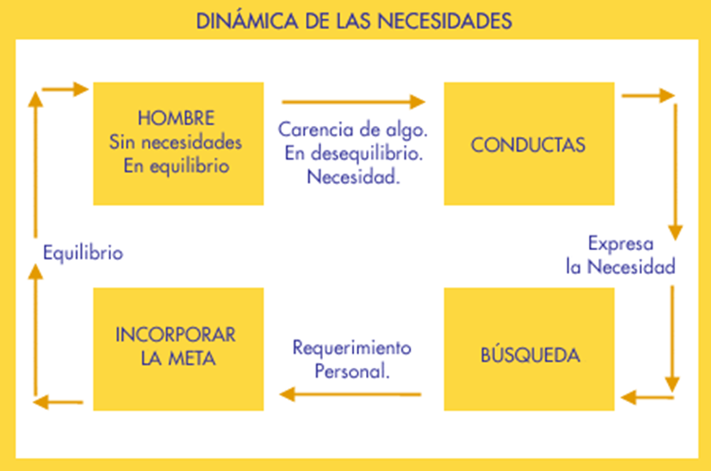
Actividad 4. De la Unidad II, elabora un cuadro sinóptico donde expongas las características más representativas un producto comestible que se produzca en nuestro país. Debes incluir el impacto en la naturaleza, características principales, origen, ingredientes principales y una reflexión final sobre lo que concluyes después de haber analizado la información.

Actividad 5. De la Unidad II. Completa la siguiente tabla con 7 ejemplos de cada una de las categorías. Es necesario que incluyas 3 imágenes que representen cada una de las columnas, pueden ser ilustraciones hechas a mano o imágenes que recortes y pegues en cada una de las columnas.
CULTURA DOMINANTE | CONTRACULTURA | SUBCULTURAS

